Investigar y contestar las siguientes preguntas.

¿Qué es un usuario root en Linux?

El usuario root en GNU/Linux es el usuario que tiene acceso administrativo al sistema. Los usuarios normales no tienen este acceso por razones de seguridad. Sin embargo, Ubuntu no incluye el usuario root. En su lugar, se da acceso administrativo a usuarios individuales, que pueden utilizar la aplicación "sudo" para realizar tareas administrativas. La primera cuenta de usuario que creó en su sistema durante la instalación tendrá, de forma predeterminada, acceso a sudo. Puede restringir y permitir el acceso a sudo a los usuarios con la aplicación **Usuarios y grupos**

El usuario root, **el usuario cuyo nombre de inicio es "root"**, tiene características especiales:

* Creado durante la instalación: el usuario root es el único usuario predeterminado que crea el programa de instalación.
* La contraseña predeterminada es "root".
* Si eres usuario **root** de tu terminal, puedes darle acceso a todos los archivos del sistema a cualquier aplicación. Es decir, anulas los límites de acción que normalmente tienen las aplicaciones.
* Las aplicaciones ya no **se** encuentran en un recinto de seguridad y tienen acceso a todo.

¿Cuáles son los procesos típicos de Linux?¿Cómo identificarlos?.

Los principales estados en los que pueden encontrarse los **procesos** en **Linux**/Unix son los siguientes:

* running (R): **Procesos** que están en ejecución.
* sleeping (S): **Procesos** que están esperando su turno para ejecutarse.
* stopped (D): **Procesos** que esperan a que se finalice alguna operación de Entrada/Salida.

Para ver los procesos en sistemas Linux, contamos con **el comando ' ps '**, que listará (de múltiples formas según las opciones que le pasemos) todos los procesos que se encuentran corriendo en nuestro equipo

Investigar y establecer una contraseña para el usuario root.

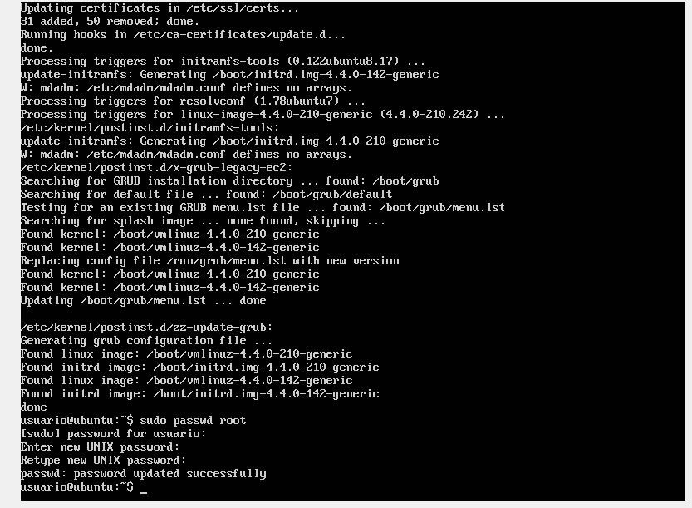

**sudo passwd root: este es el comando para setear el pass de usuario root**